

Joker Poker

Especificación de Requisitos

Versión: 0
Fecha: 22/04/2025

[Versión del Producto]
Queda prohibido cualquier tipo de explotación y, en particular, la reproducción, distribución, comunicación pública y/o transformación, total o parcial, por cualquier medio, de este documento sin el previo consentimiento expreso del autor

HOJA DE CONTROL

Organismo | IES Camas
Proyecto | Joker Poker
Entregable | Especificación de Requisitos
Autor | Sergio Campos Delgado y Alicia Guerrero Márquez
Versión/Edición | 0100 | Fecha Versión | DD/MM/AAAA
Aprobado por |  | Fecha Aprobación | DD/MM/AAAA
 |  | Nº Total de Páginas | 16

REGISTRO DE CAMBIOS

Versión | Causa del Cambio | Responsable del Cambio | Fecha del Cambio
0100 | Versión inicial | <Nombre Apellido1 Apellido2> | DD/MM/AAAA

CONTROL DE DISTRIBUCIÓN

Nombre y Apellidos
<Nombre Apellido1 Apellido2>

ÍNDICE
1 INTRODUCCIÓN 5
1.1 Alcance 5
1.2 Objetivos 5
2 INFORMACIÓN DEL DOMINIO DEL PROBLEMA 6
2.1 Introducción al Dominio del Problema 6
2.2 Glosario de Términos 6
3 DESCRIPCIÓN DE LA SITUACIÓN ACTUAL (¿Qué problema solucionaría?) 7
3.1 Pros y Contras de la Situación Actual 7
4 NECESIDADES DE NEGOCIO 8
4.1 Objetivos de Negocio 8
5 MODELADO DE REQUISITOS 9
5.1 Casos de Uso (Análisis) 9
5.2 Requisitos Funcionales 10
5.3 Requisitos No Funcionales 10
6 Modelado del Sistema (Diseño) 11
6.1 Diagrama de clases 11
6.2 Diagrama Entidad-Relación 11
6.3 Diagrama de Actividad 11
6.4 Diagrama de Estados (Opcional) 11
7 Plan de pruebas y validación 12
7.1 Plan de Pruebas Unitarias 12
7.2 Trazabilidad de Requisitos 12
8 Gestión configuración 13
8.1 Estructura del repositorio 13
8.2 Gestor del Ciclo de Vida 13
9 ANEXOS [OPCIONAL] 14
9.1 Anexo A: Actas de Reuniones 14
9.2 Anexo B: Documentación Relevante 14
9.3 Anexo C: Glosario de Acrónimos y Abreviaturas 14

INTRODUCCIÓN
Este proyecto consiste en el desarrollo de una aplicación de póker de uso local, diseñada para ofrecer una experiencia lúdica individual en la que el usuario juega exclusivamente contra un bot controlado por el sistema. A diferencia de otros entornos multijugador, esta aplicación se centra en el entretenimiento sin requerir conexión a internet ni interacción con otros jugadores reales.
Además de la posibilidad de apostar fichas en partidas de póker, el sistema incluye una funcionalidad alternativa que permite al usuario obtener fichas iniciales resolviendo problemas matemáticos, fomentando así un enfoque más dinámico y educativo.

Alcance
La aplicación está concebida para ejecutarse de manera local en un único equipo o entorno cerrado. Permitirá el registro y gestión de múltiples usuarios, cada uno con su propio perfil, historial y saldo de fichas.
También contará con un perfil de administrador, el cual podrá supervisar y modificar ciertos aspectos del sistema, como la gestión de usuarios o la configuración general.
Cabe destacar que el sistema no incluye funcionalidades en línea, por lo que no será posible participar en partidas multijugador a través de internet ni sincronizar datos con servidores externos.

Objetivos
El objetivo principal del sistema es proporcionar una experiencia entretenida y accesible a los usuarios mediante el juego de póker contra un bot.
Adicionalmente, se busca que el usuario tenga la posibilidad de gestionar su perfil personal, incluyendo la modificación de información básica y el seguimiento de su progreso dentro del juego.
Con esta aplicación se pretende también estimular la lógica matemática del usuario mediante desafíos numéricos que permiten obtener recompensas en forma de fichas.

INFORMACIÓN DEL DOMINIO DEL PROBLEMA
En los últimos años, los casinos en línea han ganado una gran popularidad, convirtiéndose en una forma accesible y común de entretenimiento para millones de personas en todo el mundo. Sin embargo, esta modalidad presenta riesgos asociados al juego con dinero real, especialmente para usuarios que simplemente desean conocer o practicar juegos como el póker sin apostar fondos reales.
Este proyecto surge como una alternativa offline, segura y controlada, que permite al usuario experimentar el juego de póker en un entorno local y sin la presión del juego monetizado.

Introducción al Dominio del Problema
Actualmente, la mayoría de las plataformas de póker disponibles son en línea, muchas de las cuales están diseñadas con un enfoque comercial que promueve el uso de dinero real. Esto puede representar un obstáculo para usuarios principiantes o curiosos que solo buscan aprender las reglas del juego, mejorar su estrategia o simplemente divertirse sin riesgos económicos.
La aplicación propuesta tiene como objetivo ofrecer una solución local que replique la dinámica básica del póker, permitiendo a los usuarios interactuar con un bot en lugar de con otros jugadores reales, sin necesidad de realizar apuestas con dinero real. De este modo, se ofrece una herramienta educativa, recreativa y segura.

Glosario de Términos
Póker: Juego de cartas estratégico en el que los jugadores apuestan en función del valor de sus manos. En esta aplicación, el póker se juega de forma simulada contra un bot, con fichas virtuales sin valor monetario.
Bot: Programa o componente del sistema que simula a un jugador oponente, diseñado para ofrecer una experiencia de juego fluida y desafiante.
Fichas: Unidades virtuales que representan la moneda del juego. Se utilizan para apostar durante las partidas, pero no tienen ningún valor económico real.
Administrador: Usuario con privilegios especiales dentro de la aplicación, encargado de gestionar usuarios y realizar tareas de mantenimiento o supervisión del sistema.
Modo Offline: Funcionamiento del sistema sin conexión a internet, garantizando una experiencia de uso completamente local.

DESCRIPCIÓN DE LA SITUACIÓN ACTUAL (¿Qué problema solucionaría?)
En la actualidad, una gran parte de los juegos de póker se desarrollan a través de plataformas en línea, las cuales suelen requerir conexión a internet y, en muchos casos, la utilización de dinero real para participar en las partidas.
Esta situación puede representar una barrera o un riesgo para usuarios que desean iniciarse en el juego, practicar estrategias o simplemente disfrutar de una partida recreativa sin exponerse a posibles pérdidas económicas.
La aplicación propuesta busca resolver esta dependencia de las páginas de póker online, ofreciendo una alternativa completamente local, gratuita y segura para el usuario.

Pros y Contras de la Situación Actual
Pros del sistema propuesto:
No se requiere dinero real: El sistema utiliza fichas virtuales, lo que elimina el riesgo financiero asociado al juego en plataformas online.
Modo sin conexión: Puede utilizarse sin necesidad de estar conectado a internet, lo que lo hace accesible en cualquier momento y lugar.
Enfoque educativo: Al permitir ganar fichas resolviendo problemas matemáticos, fomenta el desarrollo de habilidades cognitivas.
Contras (limitaciones) del sistema propuesto:
Sin multijugador en línea: No permite jugar contra otros usuarios reales, lo cual puede restar variedad o competencia social al juego.
Interacción limitada: Al estar centrado en partidas contra un bot, no se experimenta la dinámica completa de una mesa de póker con varios jugadores humanos.
Experiencia simplificada: El sistema está enfocado en lo básico del juego de póker, por lo que puede no cubrir todas las variantes o funciones avanzadas de las plataformas online.

NECESIDADES DE NEGOCIO
El propósito principal de este proyecto es el desarrollo de una aplicación de póker local que sea accesible, entretenida y libre de riesgos financieros. La idea es ofrecer una alternativa de ocio digital que permita a los usuarios disfrutar del juego sin necesidad de conectarse a internet ni de involucrarse en apuestas con dinero real.
La aplicación no solo busca simular el juego de póker, sino también proporcionar una experiencia atractiva a nivel visual y funcional, que invite al usuario a interactuar de forma continua y satisfactoria.

Objetivos de Negocio
Ofrecer una experiencia de juego divertida y accesible: Brindar un entorno amigable y estimulante que motive al usuario a jugar regularmente sin complicaciones técnicas ni requerimientos de conexión.
Diseñar una presentación visual atractiva y moderna: Mejorar la interfaz gráfica de la aplicación para que sea clara, intuitiva y estéticamente agradable, elevando así la calidad percibida del producto.
Fomentar el aprendizaje y la práctica del póker: Facilitar un espacio donde el usuario pueda practicar las reglas y estrategias básicas del juego sin presiones externas, ideal para principiantes.
Reducir la dependencia de plataformas de juego en línea: Proporcionar una alternativa segura y local que disminuya el uso de sitios de póker online, especialmente en usuarios que solo buscan entretenimiento sin apuestas reales.
Establecer una base sólida para posibles mejoras futuras: Crear una arquitectura de sistema que permita futuras expansiones como modos adicionales de juego, más inteligencia en el bot o nuevas funcionalidades.

MODELADO DE REQUISITOS
S1, El sistema debe registrar a los usuarios
S2, La respuesta debe de ser casi inmediata
U1, El usuario puede jugar
A1, El admin puede modificar usuarios
U2, el usuario puede modificar su perfil

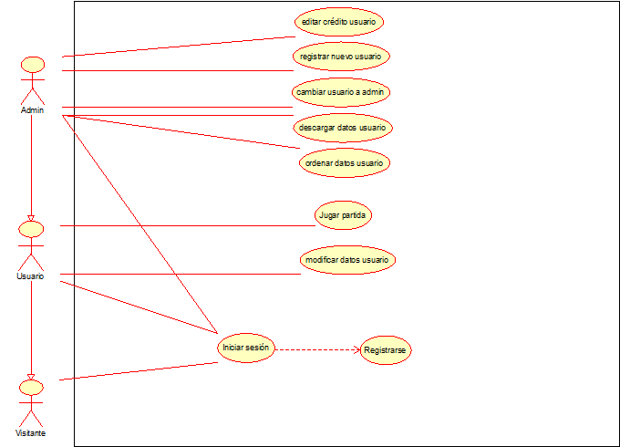

Casos de Uso (Análisis)
El admin puede modificar los usuarios y los usuarios pueden modificar su perfil y jugar

- Nombre del caso de uso del sistema |  |  | Jugar partida
- ID del Caso de uso |  |  | U2
- Descripción del caso de uso
Poder jugar una partida de poker
- Actor(es)
Usuario

- Precondiciones
El usuario debe estar registrado y loggeado en el sistema

- Postcondiciones
El crédito del usuario se modifica

- Flujo principal
[Pasos que describen la realización del caso de uso. Empieza con la primera acción del actor y el sistema emitirá una respuesta]
Nº | Acción del actor | Respuesta del sistema
1 | Apostar | Enseñar una carta y bajar en 10 unidades el credito
2 | Apostar | Enseñar una carta y bajar en 10 unidades el crédito
3 | Apostar | Enseña todas las cartas y valora quien gano
4 | Salir | Vuelve al menú principal
7b. Flujo alternativo
[Pasos que describen la realización del caso de uso alternativo]
Nº | Acción del actor | Respuesta del sistema
1 | Rendirse | Bloquea el juego y enseña las cartas
2 | Salir | Vuelve al menú principal
3 | Apostar sin crédito mínimo | Enseñar cartas pero no aumentar el bote
- Requisito asociado (funcional, no funcional)
S1, S2
- Prototipo de interfaz de usuario

Requisitos Funcionales
S1, El sistema debe registrar a todos los usuarios

Requisitos No Funcionales
S2, La respuesta debe ser casi inmediata

Modelado del Sistema (Diseño)
<Introduzca contenido y borre cuadro>

Diagrama de clases
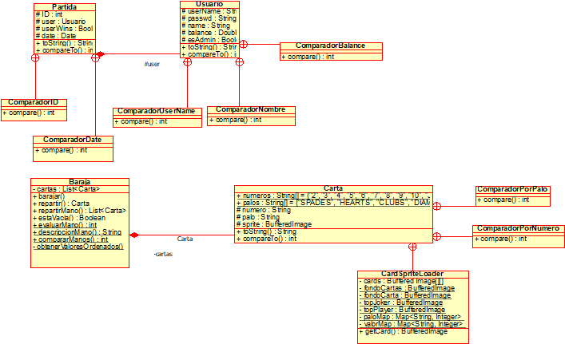

Diagrama Entidad-Relación
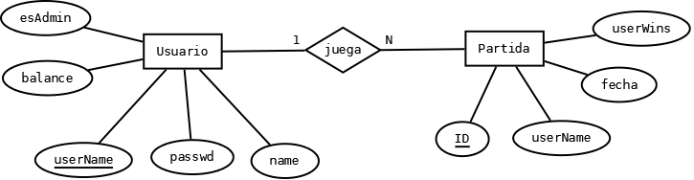

Diagrama de Actividad

Diagrama de Estados (Opcional)

Plan de pruebas y validación

Plan de Pruebas Unitarias
UP1 – Se crear el usuario correctamente
UP2 – Se puede modificar y sacar información
AP1 – Se crear un texto a partir del usuario
UP4 – Se pueden comparar usuarios

Trazabilidad de Requisitos

RF-ID | Descripción del Requisito Funcional | Caso de Uso Relacionado | Clases Implicadas | Prueba Unitaria | Estado
UP1 | El usuario puede registrarse | CU-01:  Iniciar Sesion | Usuario | testConstructor() | Implementado
UP2 | Se puede modificar y sacar información | CU-02:  Modificar datos usuario | Usuario | testSettersYGetters() | Implementado
AP1 | Se crear un texto a partir del usuario | CU-03:  Descargar datos usuario | Usuario, Admin | testToString() | Implementado
UP4 | Se puede modificar crédito a un Usuario | CU-04:  Editar crédito usuario | Usuario, Admin | testSettersYGetters() | Implementado

Gestión configuración

Estructura del repositorio
Main, donde esta la aplicación completa
Prog, donde se desarrolla la programación (incluida la base de datos)
Docs, donde se generan el JavaDoc y este mismo documentos
Pruebas, donde se realizan las pruebas unitarias
Diagramas, donde se guardan los diagramas de casos de uso, clases...

Gestor del Ciclo de Vida
Se ejecutan todas las pruebas unitarias antes de fusionar al main

ANEXOS [OPCIONAL]
<Introduzca contenido y borre cuadro>
Los anexos se usarán para proporcionar información adicional a la documentación obligatoria del documento. Sólo deben aparecer si se consideran oportunos y se identificarán con letras ordenadas alfabéticamente: A, B, C, etc.
A continuación se describen algunos anexos habituales.

Anexo A: Actas de Reuniones
<Introduzca contenido y borre cuadro>
Este anexo debe contener el catálogo de actas de reuniones que se hayan mantenido, registradas mediante el documento para acta de reuniones propuesto en Madeja.

Anexo B: Documentación Relevante
<Introduzca contenido y borre cuadro>
Este anexo debe contener cualquier documentación que se considere relevante para el sistema a desarrollar. Por ejemplo, documentos que deriven de la actividad normal del negocio, leyes o referencias a leyes de aplicación en la organización, fotografías que ilustren la forma de trabajar, informes que genera el software actual, etc.

Anexo C: Glosario de Acrónimos y Abreviaturas
<Introduzca contenido y borre cuadro>
Este anexo debe contener una lista ordenada alfabéticamente de los acrónimos y abreviaturas que aparezcan en el documento.
Para facilitar la reutilización entre proyectos, los acrónimos y abreviaturas comunes a la mayoría de los proyectos aparecerán en este glosario separados de los términos específicos del dominio del problema.

